电化学原位Raman测试单
一、原位电化学Raman测试介绍

1 如果需要通气，气体蠕动模块有氮气、氩气、氧气、氢气；
2 组装原位池以后，如果客户终止测试的，需要客户承担500元工时费。（测试的特殊性，望理解）。

二、样品信息以及测试条件确认
- 样品材料成分、尺寸？Raman电解池可夹的电极片尺寸一般为10mm-25mm。
直径4 cm的圆形膜
- 是否为单原子或者团簇的样品？
混合物
- 做哪种电催化体系
3 M H₂SO₄电解液中，不同电压下的稳定曲线对比
- 电压窗口范围，写清楚电压相对的参比电极
−0.3V~0.3 V vs.Ag/AgCl
- 电催化体系参比电极和对电极分别是什么
参比电极：饱和Ag/AgCl
对电极：铂片
- Raman扫描范围（扫描范围，建议扫主要峰的区域）
100-1000 cm⁻¹
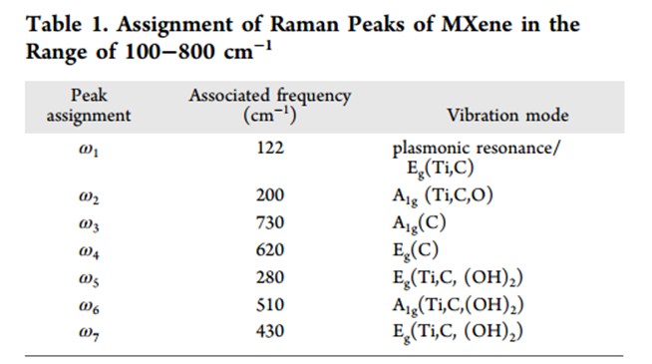
- 激光器波长，目前可选532或者633
532 mm

- 重点关注哪些峰在原位过程中的变化，以及变化趋势是什么样的
重点关注122，620的Eg，
200，510，720~730的A1g

还原过程，A1g峰值逐渐减小，Eg峰逐渐增大
氧化过程，A1g峰值逐渐增大，Eg峰逐渐减小
- 电催化体系电解液什么成分，反应的气氛有无特殊要求？
3 M H₂SO₄，气氛无要求，可惰性气体
- 如需我们制备电极，需要将浆料制备工艺说明，如需要的导电剂和粘结剂类型，以及活性物质、导电剂和粘结剂的比例。（如有特殊要求，需要自己提供）

- 样品Raman数据截图，主要是确认材料稳定性，是否耐激光打

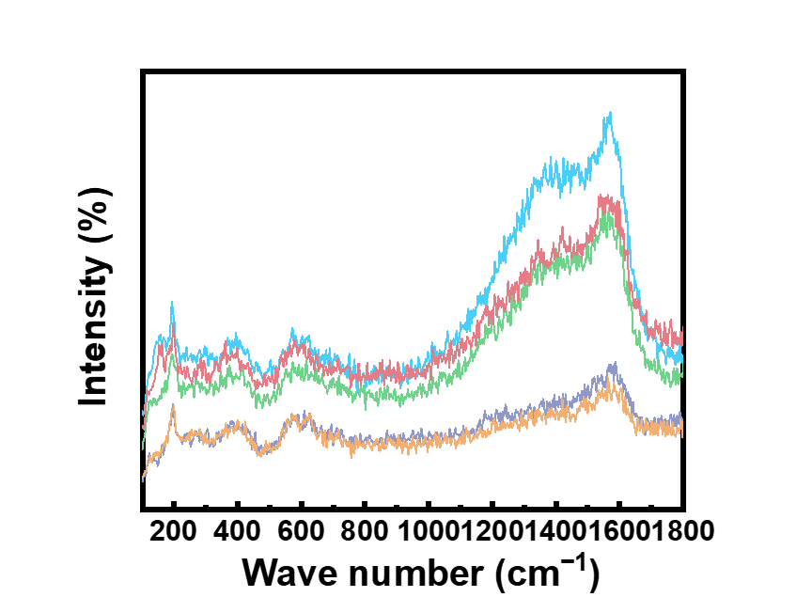

- 电极测试原位前是否需要活化，如果需要请提供活化条件
- 如果是采用i-t测试 确认是按照恒压不同时间采点还是变压不同电压间隔采点
变压不同电压间隔，间隔50 mV
- 附录类似材料原位Raman数据的参考文献，可单独发群里；如果没有相关参考文献提供的，只要峰位出现变化（含微弱变化），就认为本次测试成功了。
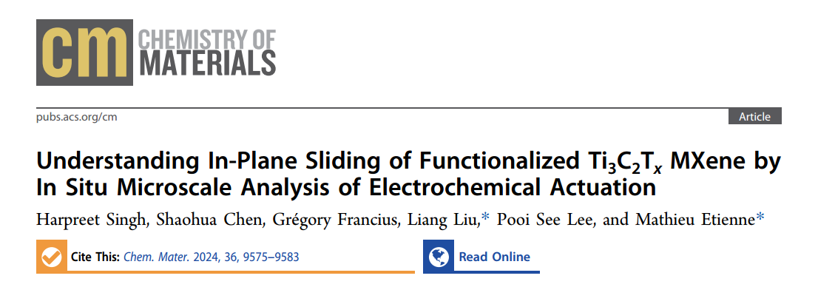
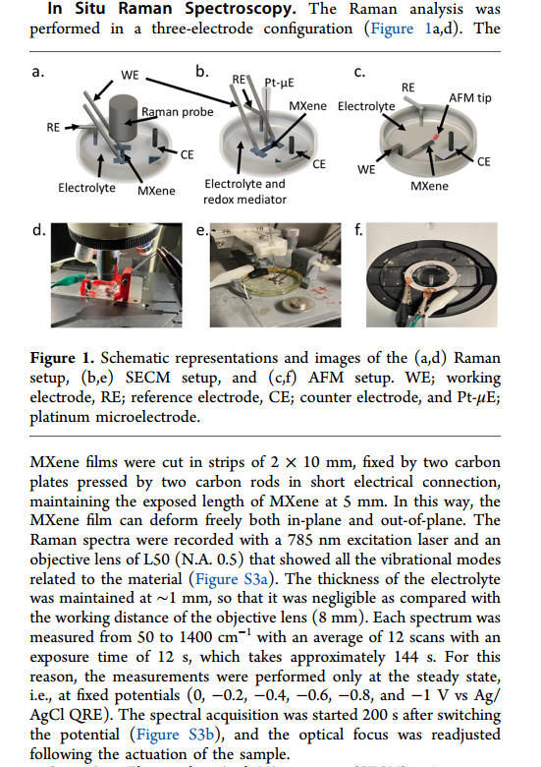
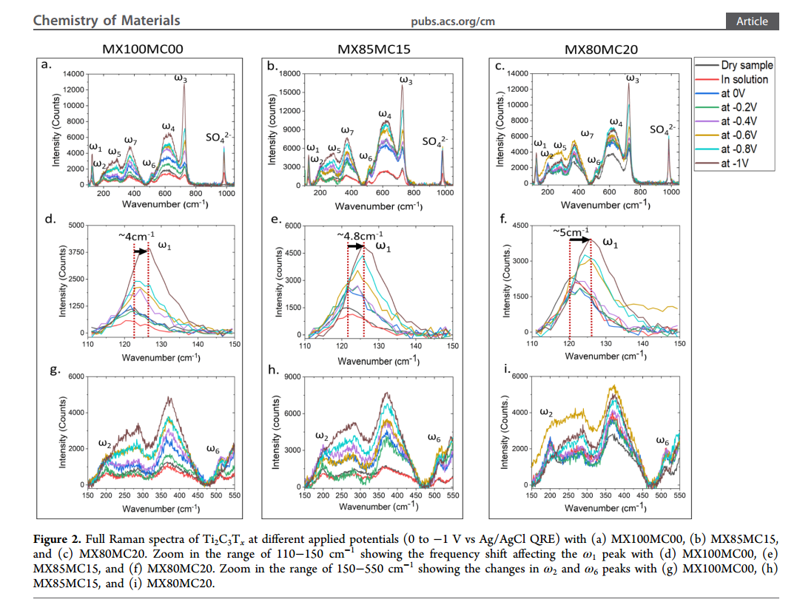
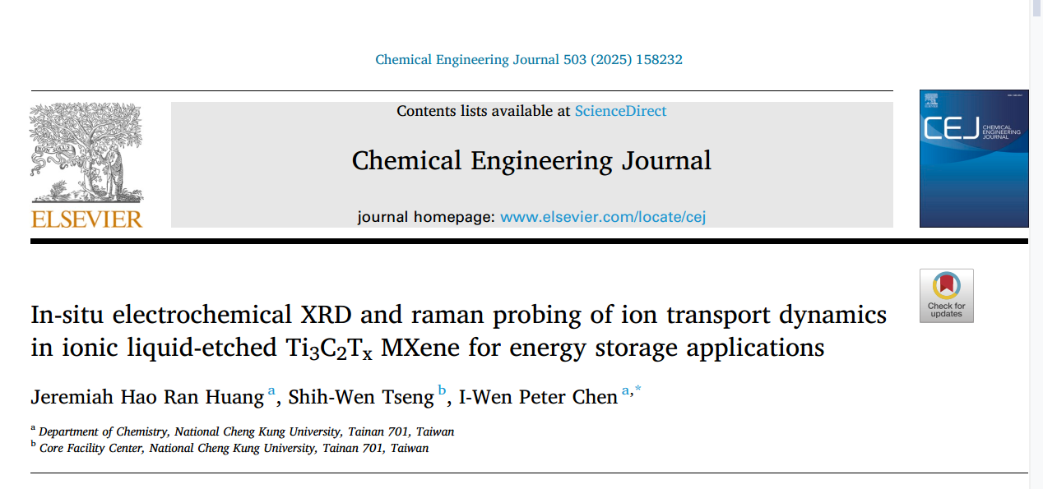
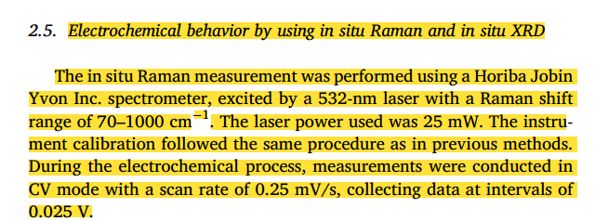
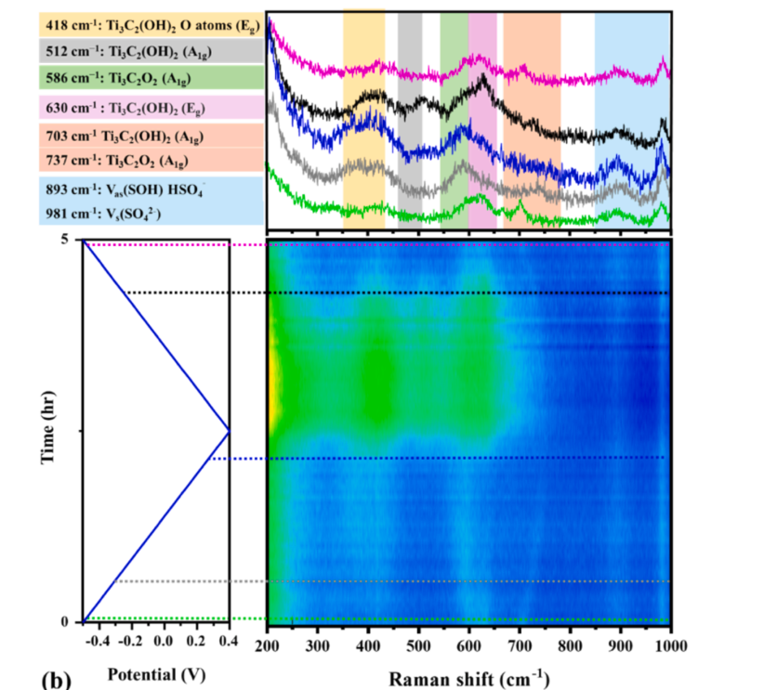

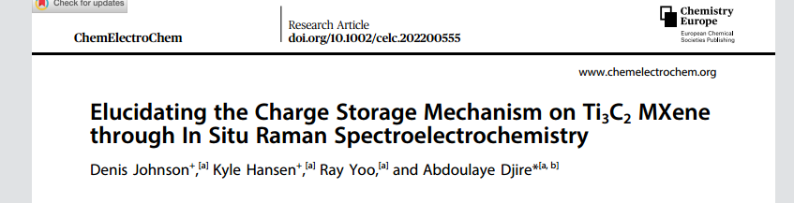
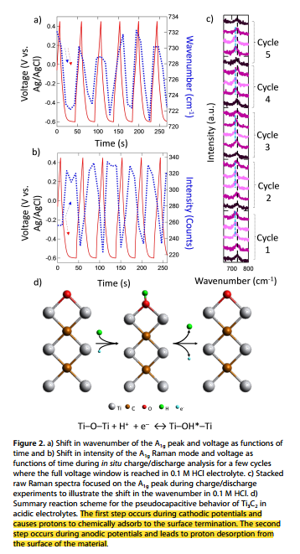

- 如果是因为隐瞒样品信息或者自己知道本材料的注意点未列出的，概不负责的哦，望理解。

